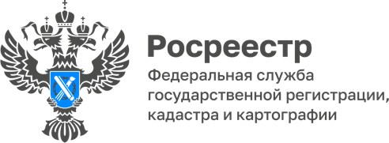

26.01.2026
Пресс-служба Управления
Росреестра по Приморскому краю
+7 (423) 245-49-23, доб. 1088
25press_rosreestr@mail.ru
690091, Владивосток, ул. Посьетская, д. 48

В Приморском Росреестре состоялась пресс-конференция руководителя Управления Александра Корнева.

Тема мероприятия была крайне актуальной и значимой для всех владельцев объектов недвижимости - защита собственности от действий мошенников.
Руководитель ведомства привел примеры основных способов и приемов злоумышленников, которые часто используются при совершении мошеннических действий.
«При заключении сделки по договору купли-продажи одной из важнейших рекомендаций является тщательная проверка как самого объекта недвижимости, так и его собственников. Такая мера позволит существенно сократить риски и свести к минимуму вероятность столкновения с мошенничеством»- комментирует руководитель Александр Корнев.
Представителям СМИ наглядно продемонстрированы способы проверки продавца на наличие:
- статуса банкротства (проверяем на сайте «Единого федерального реестра сведений о банкротстве» ЕФРСБ;
- долгов в службе судебных приставов (проверяем на сайте Федеральной службы судебных приставов).
Особое внимание было уделено проверке подлинности нотариально удостоверенных доверенностей. Для этого покупателям необходимо воспользоваться сервисом проверки подлинности доверенностей на сайте Федеральной нотариальной палаты
В ходе пресс-конференции представлены статистические данные Приморского края о количестве представленных заявлений о запрете регистрации без личного участия. Напомним, что механизмом запрета за период с 2023-2025 гг. воспользовались более 144 тысяч жителей Приморья.
В завершении встречи руководитель Приморского Росреестра подчеркнул важность регулярного информирования граждан относительно мер предосторожности при проведении сделок.
Для лучшего понимания и минимизации рисков рекомендуем обратиться к специально разработанному Росреестром методическому пособию.
Будьте бдительны: проверяйте полученную информацию и обращайтесь только к официальным источникам.
О Росреестре
Федеральная служба государственной регистрации, кадастра и картографии (Росреестр) является федеральным органом исполнительной власти, осуществляющим функции по государственной регистрации прав на недвижимое имущество и сделок с ним, по оказанию государственных услуг в сфере ведения государственного кадастра недвижимости, проведению государственного кадастрового учета недвижимого имущества, землеустройства, государственного мониторинга земель, навигационного обеспечения транспортного комплекса, а также функции по государственной кадастровой оценке, федеральному государственному надзору в области геодезии и картографии, государственному земельному надзору, надзору за деятельностью саморегулируемых организаций оценщиков, контролю деятельности саморегулируемых организаций арбитражных управляющих. Подведомственными учреждениями Росреестра являются ППК «Роскадастр» и ФГБУ «Центр геодезии, картографии и ИПД».

